Экскурсия в библиотеку «Стань читателем, дружок!»
В библиотеке для ребят
На полках книги в ряд стоят.
Бери, читай и много знай,
Но книгу ты не обижай.
Она откроет мир большой,
А если сделаешь больной
Ты книжку – навсегда
Страницы замолчат тогда.
Каждый ребёнок с детства знает: "Книга - друг человека". С самого раннего детства родители, воспитатели читают детям книги. В рамках мероприятий, связанных с пропагандой книги и чтения, в октябре месяце учащиеся 1-х классов первой и второй городских школ посетили детскую библиотеку.
Цель экскурсии: познакомить маленьких школьников с библиотекой, показать, что книга живет в библиотеке, ждёт своего читателя и может стать ему другом.
Работники библиотеки Т. В. Васильева и С. Н. Попова радушно встретили ребят и предложили совершить увлекательное путешествие в мир книг. Дети с большим интересом и завораживающими взглядами слушали рассказ библиотекарей. Они познакомили первоклашек с коллекцией книг, журналов, рассказали о правильном обращении с книгами, как выбирать книги и как вести себя на абонементе и в читальном зале. Ребята узнали, по какому принципу они располагаются в библиотеке, что больше любят читать дети. Вспомнили наши юные посетители и свои первые книжки, прочитанные им мамами и папами, бабушками и дедушками.
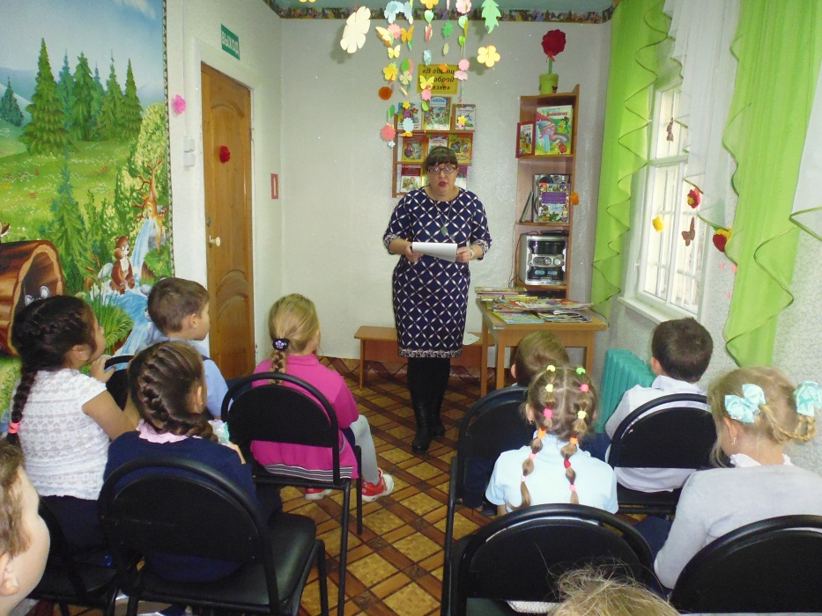
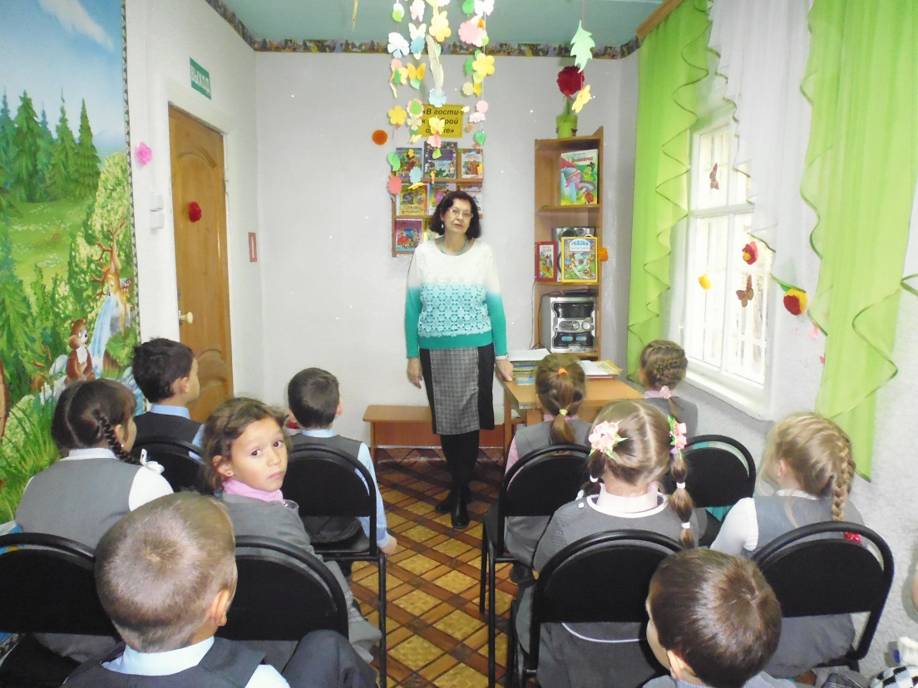
Ребята с большим восторгом, а кто и затаив дыхание, смотрели на множество книг в красивых переплётах, на замечательно оформленных стеллажах. Такого количества книг дети ещё никогда не видели.
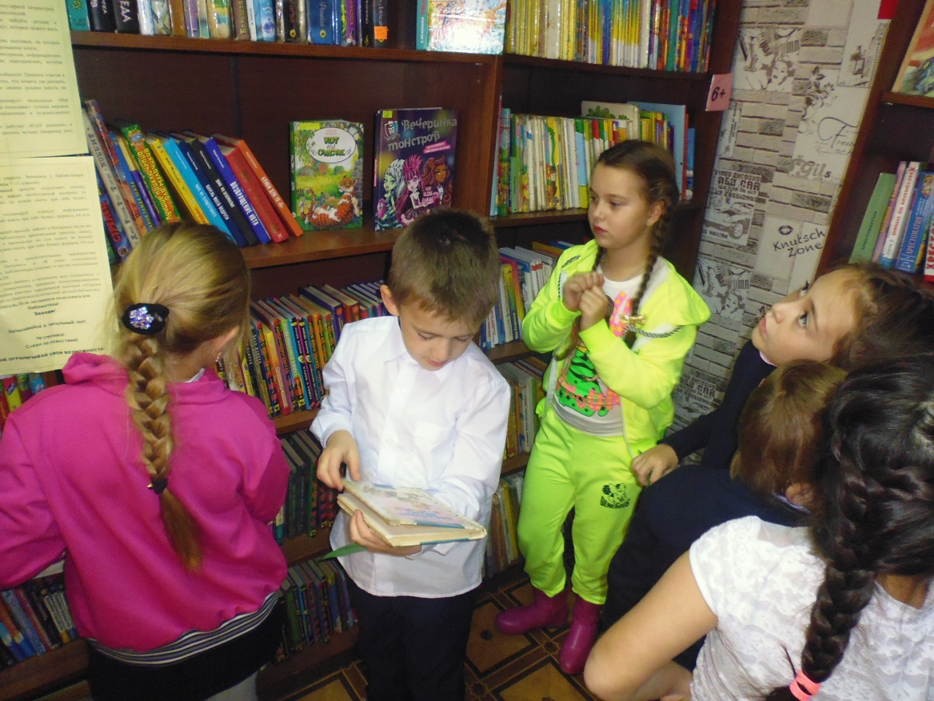

Большой восторг у первоклассников вызвали необычные книжки: книжки-малышки, книжки-игрушки.
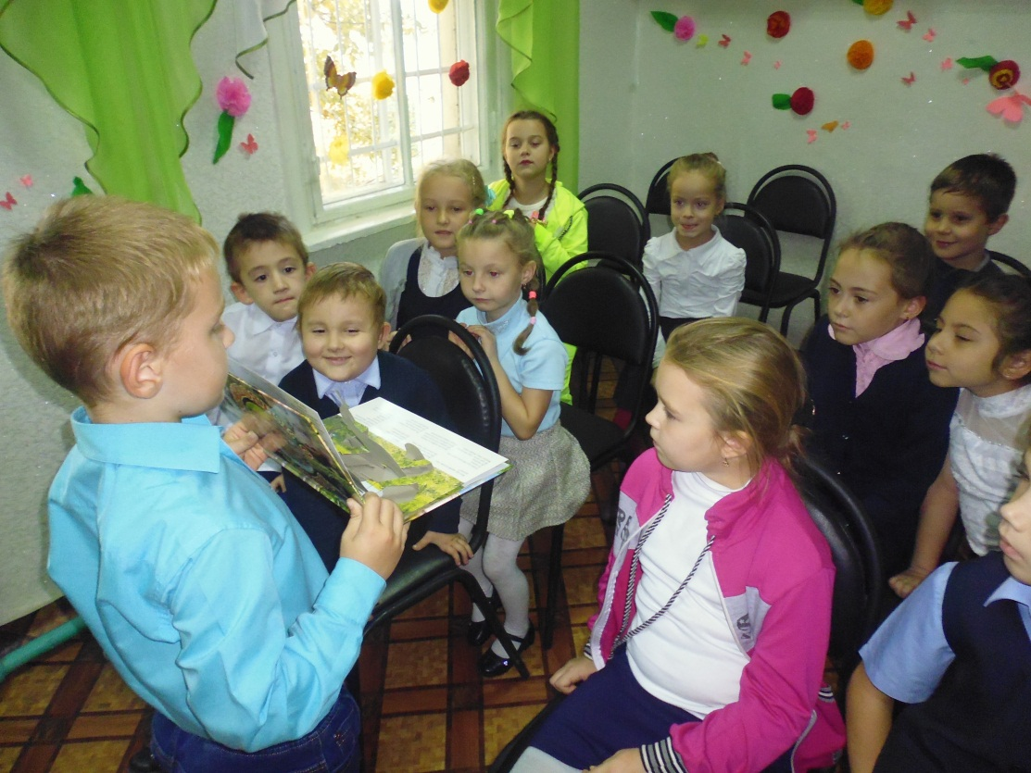

Также для ребят работники библиотеки провели несколько игровых конкурсов: «Сказочное лото», «Загадки о сказочных героях», «Блиц-опрос», «Угадай героя по картинке», «Вещи сказочных героев» и др. Дети с большим удовольствием принимали участие в конкурсах, проявляя эрудицию, смекалку.
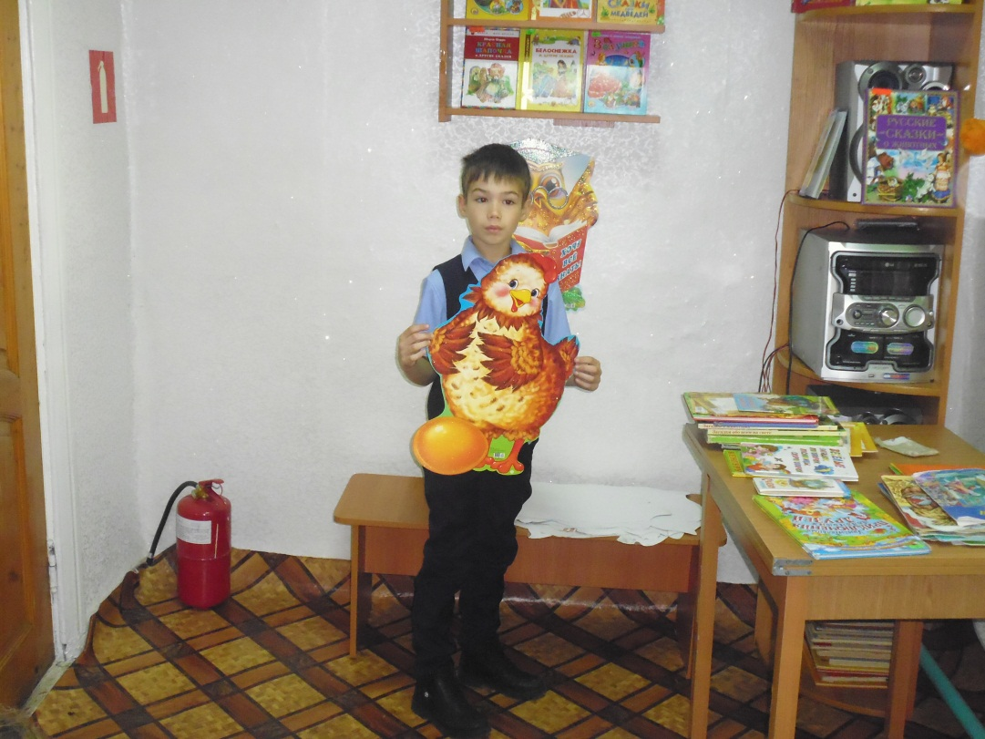
В конце мероприятия для закрепления полученных знаний о правилах поведения в библиотеке и обращением с книгой участники поиграли в игру «Что любит книга». Здесь же дети познакомились с красочными и интересными детскими книгами, а также получили приглашение посетить детскую библиотеку вместе с родителями.
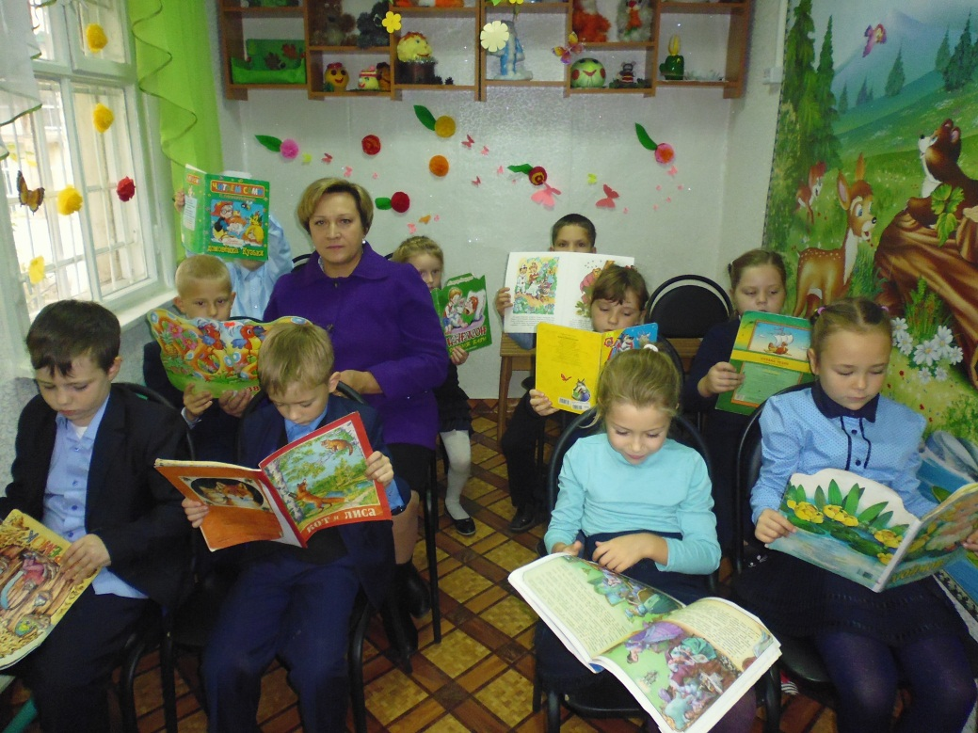
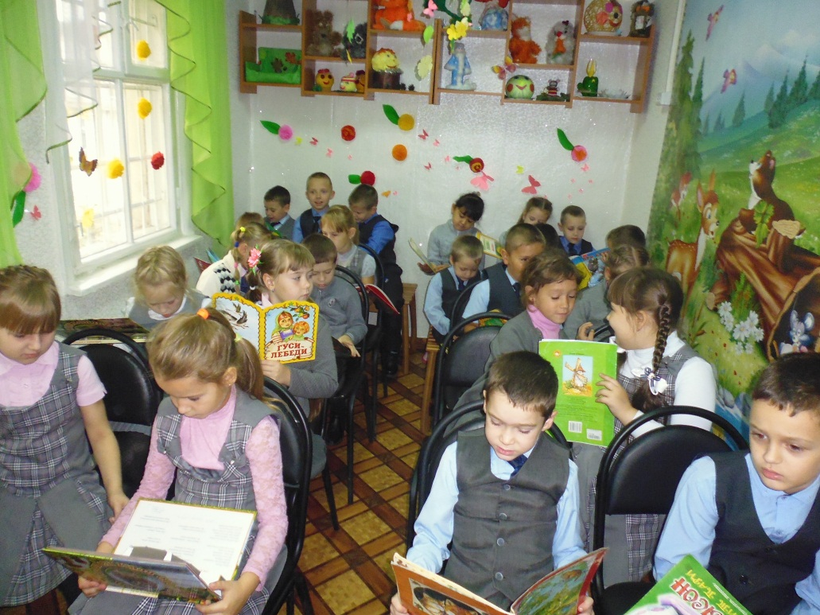
Экскурсия произвела на ребят огромное впечатление. Уходить из библиотеки детям не хотелось, и они пообещали прийти в библиотеку вместе с родителями. Всем очень понравилось посещение библиотеки. Ведь очень важно приобщать детей к книжной культуре, воспитывать любознательного, грамотного человека.
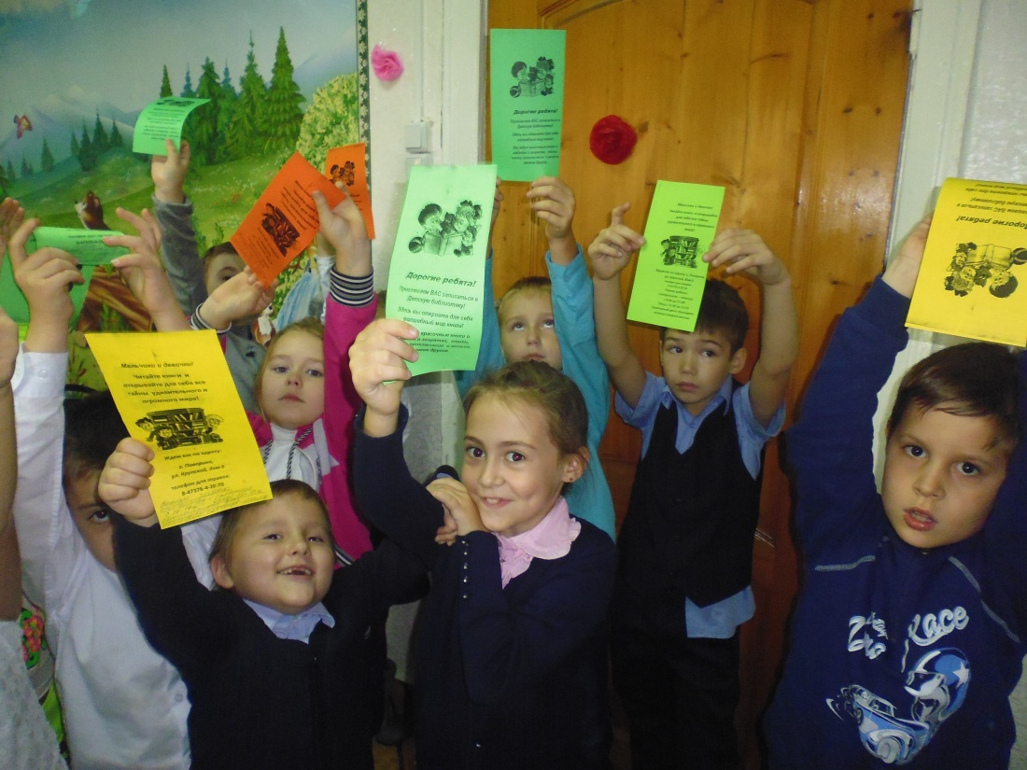
Мы надеемся, что впереди у многих ребят будет много незабываемых встреч с книгой и библиотекой!

